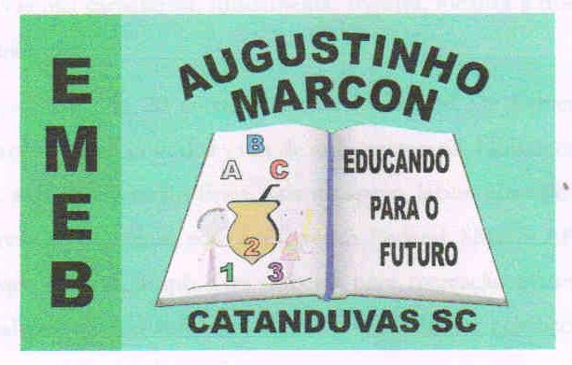 | Escola Municipal de Educação Básica Augustinho Marcon.  Catanduvas, agosto de 2021.  Diretora: Tatiana Bittencourt Menegat.  Assessora Técnica Pedagógica: Maristela Apª. Borella Baraúna. Assessora Técnica Administrativa: Margarete Petter Dutra.  Professor: Luan Cezar Ribeiro da Silva  Disciplina: Música  Turma: 3º ano  Aluno: ___________________________________________
AULA 24 - 16/08 A 20/08.

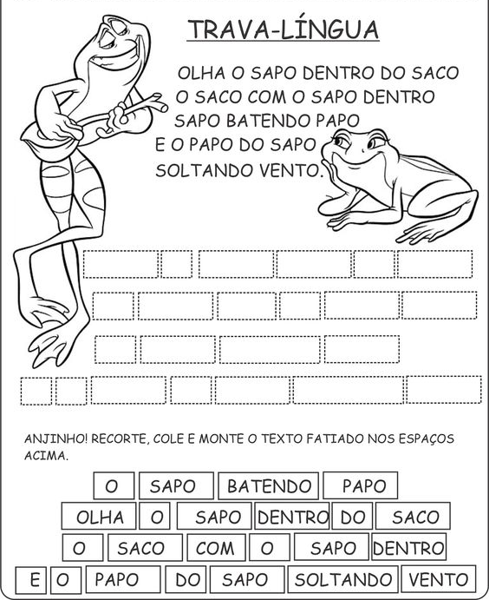
Corte e cole em seu caderno de música a atividade abaixo.

